**TP 5 ELECTRONIQUE**

Réalisé par :

* PENDU Louis
* PELTIER Alexandre

**SOMMAIRE**

PAGE 1 : Sommaire

PAGE 2-4 : Exercice 3

PAGE 5- : Exercice 6

***Exercice 3 : Synthèse d’un compteur modulo 6 avec bascules D***

Voici la table permettant de trouver les équations des différentes bascules D en fonction des transitions des états :

|  |  |  |  |  |  |  |  |  |  |
| --- | --- | --- | --- | --- | --- | --- | --- | --- | --- |
|  | **Etat Actuel** | | | | | | **Etat Futur** | | |
| **t** | **C** | **B** | **A** | **DC** | **DB** | **DA** | **C** | **B** | **A** |
| 0 | 0 | 0 | 0 | 0 | 0 | 1 | 0 | 0 | 1 |
| 1 | 0 | 0 | 1 | 0 | 1 | 0 | 0 | 1 | 0 |
| 2 | 0 | 1 | 0 | 0 | 1 | 1 | 0 | 1 | 1 |
| 3 | 0 | 1 | 1 | 1 | 0 | 0 | 1 | 0 | 0 |
| 4 | 1 | 0 | 0 | 1 | 0 | 1 | 1 | 0 | 1 |
| 5 | 1 | 0 | 1 | 0 | 0 | 0 | 0 | 0 | 0 |
| 6 | 0 | 0 | 0 |  | | | | | |

A partir de cette table on détermine les tables de Karnaugh pour trouver **DC** **DB** **DA** :

* Pour **DC** :

|  |  |  |  |  |
| --- | --- | --- | --- | --- |
| C\AB | 00 | 01 | 11 | 10 |
| 0 | 0 | 0 | **1** | 0 |
| 1 | **1** | **X** | **X** | 0 |

D’où l’équation est la suivante :  
 **DC =**

* Pour **DB** :

|  |  |  |  |  |
| --- | --- | --- | --- | --- |
| C\AB | 00 | 01 | 11 | 10 |
| 0 | 0 | **1** | 0 | **1** |
| 1 | 0 | **X** | X | 0 |

D’où l’équation est la suivante :  
**DB =**

* Pour **DA** :

|  |  |  |  |  |
| --- | --- | --- | --- | --- |
| C\AB | 00 | 01 | 11 | 10 |
| 0 | **1** | **1** | 0 | 0 |
| 1 | **1** | **X** | X | 0 |

D’où l’équation est la suivante :  
 **DC =**

Maintenant on analyse le comportement du circuit lorsqu’il rencontre les états en dehors de la séquence (ici 110 et 111) afin de déterminer s’il est autocorrecteur :

|  |  |  |  |  |  |  |  |  |
| --- | --- | --- | --- | --- | --- | --- | --- | --- |
| **Etat Actuel** | | | | | | **Etat Futur** | | |
| **C** | **B** | **A** | **DC** | **DB** | **DA** | **C** | **B** | **A** |
| 1 | 1 | 0 | 1 | 1 | 1 | 1 | 1 | 1 |
| 1 | 1 | 1 | 1 | 0 | 0 | 1 | 0 | 0 |

Ainsi on peut faire le diagramme de transitions du circuit :

Nous constatons bien que notre système est AUTOCORRECTEUR. A chaque fois on revient au cycle principal. Les états venant d’être traités ci-dessus montrent qu’à chaque fois que l’on est hors cycle on rentre dans le cycle à un moment ou à un autre. Nous pouvons ainsi dire que le compteur généré est autocorrecteur.

**Circuit Maker :**

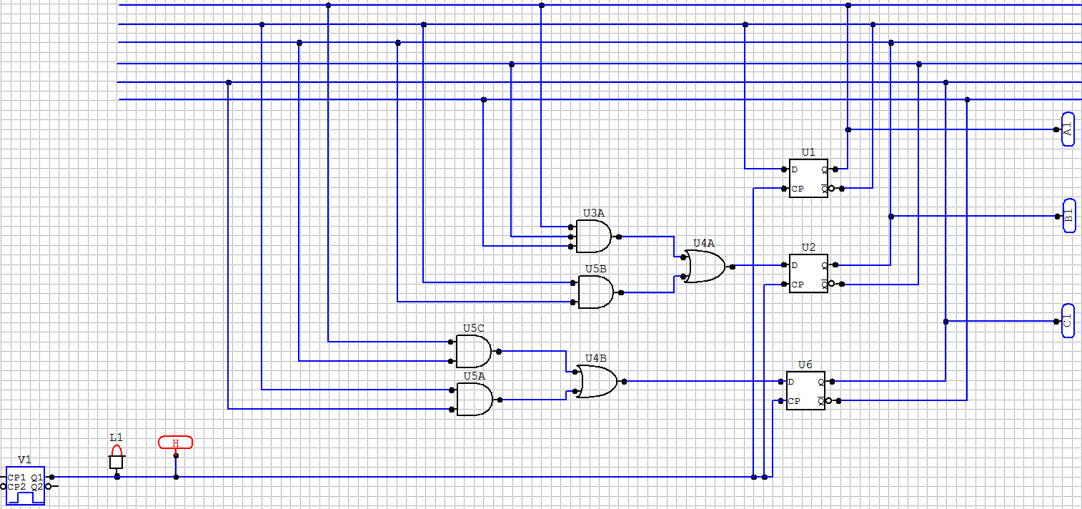

**Chronogramme :**

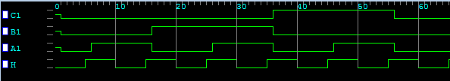

On voit que le chronogramme vérifie bien notre cycle établit en début d’exercice à savoir :

000 001 010 011 100 101 000 001 …

**Remarque :** L’espace permet juste une meilleure lecture. Le sens de lecture est CBA.

Ainsi notre chronogramme valide notre circuit traduisant la synthèse d’un compteur modulo 6 à l’aide de bascules D.

***Exercice 6 : Synthèse d’une commande de moteur***

Ici nous nous intéressons à la commande d’un moteur pas à pas : Marche Arrière (E=0) et Marche Avant (E=1). L’exemple traité est un modèle simplifié. Notre rotor a 4 positions stables selon l’état (Ouvert=0 ou Fermé=1) des interrupteurs qui alimentent les 4 enroulements de stator.

Ici on s’intéresse donc aux deux modes de fonctionnement du moteur à savoir marche avant et arrière. Ainsi dans un premier temps on déterminera les bascules J1, K1, J3 et K3 pour ces deux modes (en effet I2 est le complément de I1 et de même I4 est le complément de I3). Ainsi nous n’aurons besoin que de 2 bascules et non de 4 comme on aurait pu y penser naturellement et intuitivement au début. Nos bascules vont être déterminées à l’aide des tables de Karnaugh. Ayant les équations nous pourrons ainsi passer sur circuit maker mettant en pratique notre étude théorique. Notre chronogramme permettra de valider dans un dernier temps notre circuit et ainsi notre étude.

Pour la marche avant E=1,

|  |  |  |  |
| --- | --- | --- | --- |
| I1 | I2 | I3 | I4 |
| F | O | F | O |
| F | O | O | F |
| O | F | O | F |
| O | F | F | O |

Pour la marche arrière E=0,

|  |  |  |  |
| --- | --- | --- | --- |
| I1 | I2 | I3 | I4 |
| O | F | F | O |
| O | F | O | F |
| F | O | O | F |
| F | O | F | O |

Grâce à ces tableaux on observe que I2= $\overline{I1}$ et I4= $\overline{I3}$. On en déduit que deux bascules JK seront suffisantes pour schématiser cet exercice.

**Pour E=1 :**

|  |  |  |  |  |  |
| --- | --- | --- | --- | --- | --- |
| I1 | I3 | J1 | K1 | J3 | K3 |
| 1 | 1 | X | 0 | X | 1 |
| 1 | 0 | X | 1 | 0 | X |
| 0 | 0 | 0 | X | 1 | X |
| 0 | 1 | 1 | X | X | 0 |

Puis on complète les tableaux de Karnaugh,

J1=I3

K1= $\overline{I3}$

J1 :

|  |  |  |
| --- | --- | --- |
| I3\I1 | 0 | 1 |
| 0 | 0 | X |
| 1 | 1 | X |

K1 :

|  |  |  |
| --- | --- | --- |
| I3\I1 | 0 | 1 |
| 0 | X | 1 |
| 1 | X | 0 |

J3 :

|  |  |  |
| --- | --- | --- |
| I3\I1 | 0 | 1  J3= $\overline{I1}$ |
| 0 | 1 | 0 |
| 1 | X | X |

K3 :

|  |  |  |
| --- | --- | --- |
| I3\I1 | 0 | 1  K3=I1 |
| 0 | X | X |
| 1 | 0 | 1 |

**Pour E=0 :**

|  |  |  |  |  |  |
| --- | --- | --- | --- | --- | --- |
| I1 | I3 | J1 | K1 | J3 | K3 |
| 0 | 1 | 0 | X | X | 1 |
| 0 | 0 | 1 | X | 0 | X |
| 1 | 0 | X | 0 | 1 | X |
| 1 | 1 | X | 1 | X | 0 |

Puis on complète les tableaux de Karnaugh,

J1= $\overline{I3}$

K1=I3

J1 :

|  |  |  |
| --- | --- | --- |
| I3\I1 | 0 | 1 |
| 0 | 1 | X |
| 1 | 0 | X |

K1 :

|  |  |  |
| --- | --- | --- |
| I3\I1 | 0 | 1 |
| 0 | X | 0 |
| 1 | X | 1 |

J3 :

|  |  |  |
| --- | --- | --- |
| I3\I1 | 0 | 1  J3=I1 |
| 0 | 0 | 1 |
| 1 | X | X |

K3 :

|  |  |  |
| --- | --- | --- |
| I3\I1 | 0 | 1  K3= $\overline{I1}$ |
| 0 | X | X |
| 1 | 1 | 0 |

D’après toutes les formules établies précédemment on obtient le tableau suivant:

|  |  |  |  |  |
| --- | --- | --- | --- | --- |
| E | J1 | K1 | J3 | K3 |
| 1 | I3 | $$\overline{I3}$$ | $$\overline{I1}$$ | I1 |
| 0 | $$\overline{I3}$$ | I3 | I1 | $$\overline{I1}$$ |

**J1= $\overline{I3⊕E}$ 
K1=I3⊕E  
J3=I1⊕E  
K3= $\overline{I1⊕E}$**Dès lors on peut réaliser le circuit sur CircuitMaker.

**Circuit Maker :**

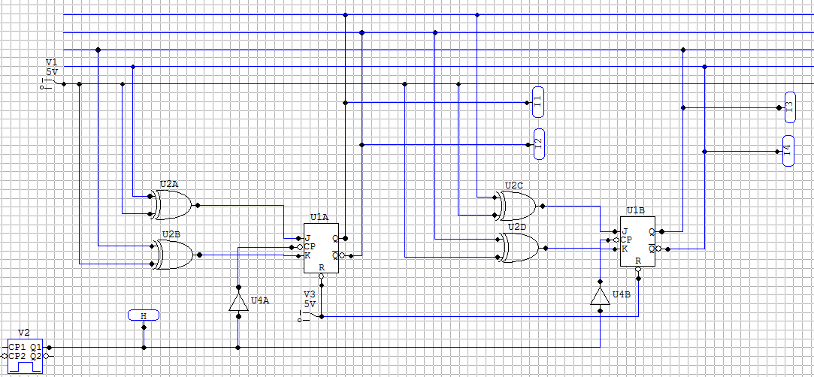

**Chronogramme :**

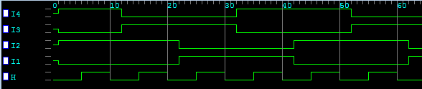

Le chronogramme obtenu est en adéquation avec nos résultats théoriques précédents. Nous avons donc bien synthétiser la commande du moteur pour la marche arrière et la marche avant.